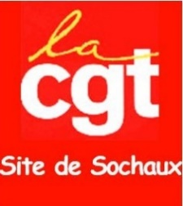
Résister face à un patronat à l’offensive !
Majorations heures de VSD, SD, SDL
La CGT s’organise pour que les salariés fassent valoir leurs droits
Le 3 mars 2022, la Cour d’Appel de Versailles a confirmé, une fois de plus, que la CGT a raison de réclamer la régularisation des pertes de salaires dues au calcul illégal des majorations d’horaires pour ceux qui étaient et ceux qui sont encore en équipe de suppléance de fin de semaine (SD, VSD et SDL).
Ce succès de la CGT concerne tous les salariés (CDI et intérimaires) de toutes les usines PSA du pays, dont celle de Sochaux, qui étaient, ou, sont encore en SD, VSD et SDL.

La direction de PSA dit vouloir contester ce jugement en cassation et pour le faire elle doit d’abord appliquer cette décision de justice. Elle persiste à ne pas vouloir régulariser les pertes de salaires qu’elle a provoqué depuis des années !
Si la direction de PSA maintient son refus de régulariser, elle obligera les salariés à ne pouvoir les réclamer qu’en allant aux Prud’hommes.
En quelques jours, vous êtes déjà près d’une centaine à nous avoir contactés pour constituer un dossier aux prud’hommes !
Notre syndicat s’organise pour que ceux qui le souhaitent puissent faire leur dossier :
47 rue des mines – 25 400 Audincourt
Pour les salariés travaillant en tournée A de 9h à 12h les
6 et 20 avril et le 4 mai 2022
Pour les salariés travaillant en tournée B de 9 à 12h les
30 mars, 13 et 27 avril 2022
A ce rendez-vous il est impératif de venir avec les documents listés ci-dessous :
- Votre contrat de travail et l’avenant à votre contrat concernant votre horaire de Week-end,
- Vos fiches de paie, jusqu’à 3 ans en arrière dans l’horaire du weekend où vous avez effectué vos heures de nuit,
- Votre carte d’identité (ou titre d’identité ou une copie recto – verso).
Nous vérifierons si vous remplissez bien les conditions pour constituer votre dossier, puis nous aurons quelques documents à remplir ensemble.
L’arnaque des compteurs de modulation !
Un mois après l’annonce de 13,4 milliards d’euros de bénéfices en 2021 malgré moins de voitures produites, la direction de Stellantis nous fait payer pour ses problèmes d’approvisionnements. C’est de nouveau du travail à la carte, du chômage et au final une paie amputée avec son système de compteurs de modulation H+/H-.
Nous sommes de plus en plus à repasser sous le seuil des – 84H00 du compteur de modulation (CMOD). Les jours non travaillés ne sont plus payés qu’à 84 %, et ces jours-là, primes de poste, de transport, etc., ne sont pas payées non plus…sans oublier les salariés de journée qui passent à 70% de leur rémunération brute dès la 1ère heure.
C’est scandaleux et s’ajoute à la flambée des prix qui ampute aussi nos paies !
Ce n’est pas nous qui organisons la production, pour la CGT, PSA doit payer à 100% !

Intéressement / Participation : faite votre choix avant le 4 avril !


La CGT dénonce régulièrement cette politique de PSA qui privilégie les primes au détriment d’augmentations générales significatives. Mais ces primes sont une partie de notre dû et nous les prendrons. Elles ne règlent pas la question des salaires insuffisants mais combleront peut-être un découvert, régleront des factures onéreuses… ou permettront des activités et loisirs que nous ne pouvons pas nous permettre le reste de l’année. Pour les percevoir sur nos comptes en banque à partir du 8 avril, il faut impérativement demander à les percevoir, le cas échéant elles seront placées et bloquées…
Vous devrez faire votre choix (tout percevoir, placement etc…) à partir du 14 mars et jusqu’au 4 avril sur le site https://www.interepargne.natixis.com ou par retour de courrier. La direction centrale annonce un paiement autour du 8 avril (selon les délais bancaires). Pour consulter l’accord (conditions de versement et d’attribution page 6), allez sur notre site internet en flashant le QR code.
TRECIA en lutte pour les salaires : ils ont eu 1000 fois raison !
Dans la zone de Technoland d’Etupes, lors des NAO, la direction de TRECIA proposait 1,7% d’augmentation de salaire. Cette usine d’environ 200 salariés en CDI produit les panneaux de portes et autres accessoires essentiellement pour PSA de Mulhouse (308), et, dans une moindre mesure pour PSA Sochaux (3008), Ford et Toyota.
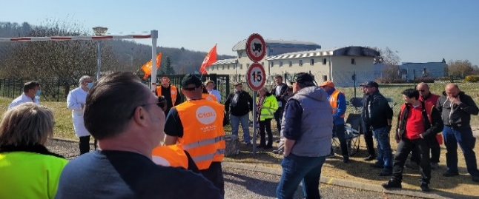
Dès le 16 mars 2022, jusqu’à 82 salariés de TRECIA (du groupe Faurecia) se sont alors mis en grève, soit la quasi-totalité des ouvriers, avec la CGT et la CFDT, pour réclamer 3 % d’augmentation générale + 40 euros de prime de transport.
Pour saper le moral des grévistes et briser la grève, la direction a recouru illégalement à des intérimaires pour remplacer les grévistes. Mal lui en pris, sollicitée, l’inspection du travail s’est rendue sur place le 23 mars, et, prise en flagrant délit, la direction a du dû arrêter sur le champ ses recours illégaux à l’intérim.
Après plus de huit jours d’une lutte déterminée, les grévistes ont obtenu :

- Augmentation générale 2,3% au 1er avril + 0,2% en juillet,
- Prime de transport rétroactive : 300€,
- Prime de transport : 275€/an (25€/mois 0 à 16km), 330€/an (30€/mois 16 à < 26km), 385€/an (35€/mois 26 à < 36km) 440€/an (40€/mois au-delà de 36km),
- Supplément d’intéressement : 200€,
- 45 euros de supplément sur la prime de rentrée (soit 1555€),
- Que 7 salariés passent du coefficient 700 à 710 au 01/05/2022,
- La mise en place d’une commission sur les conditions de travail,
- Le lissage des jours de grève sur 6 mois et/ou poser des jours de congés.
Après consultation des grévistes, les syndicats CGT et CFDT ont paraphé le protocole d’accord de fin de conflit. Cette grève a renforcé les liens humains entre les grévistes. Les syndicats CGT, CFDT remercient l’ensemble des soutiens anonymes, individuels, associatifs, politiques, syndicaux…qui par leur présence devant l’usine, leur participation financière aux collectes et les différentes marques de sympathies ont permis également de maintenir le mouvement social sur la durée.
C’est par leur détermination et leur nombre que les grévistes se sont fait respecter et ont pu obtenir plus que ce qui était prévu avant la grève !

